

ОКП 427430

ВЕСЫ ПЛАТФОРМЕННЫЕ

ЭЛЕКТРОННЫЕ

МВСК С

Руководство по эксплуатации
ВПМ427430-004РЭ

2017 г.
Пермь

Настоящее Руководство по эксплуатации (далее РЭ) распространяется на весы платформенные электронные МВСК С (далее весы) и предназначено для изучения правил работы с весами, содержит сведения об основных параметрах и условиях эксплуатации.
Техническое обслуживание осуществляют лица из числа технического персонала, прошедшие инструктаж по технике безопасности предприятия-потребителя согласно ПТЭ и ПТБ, ознакомленные с настоящим РЭ и сервисной документацией.
Весы выпускаются в соответствии с требованиями ГОСТ OIML R 76-1 «Весы неавтоматического действия. Метрологические и технические требования. Испытания».

Изготовитель:

Общество с ограниченной ответственностью «Вектор-ПМ» (ООО «Вектор-ПМ»).
Фактический адрес: 614038, г. Пермь, ул. Академика Веденеева, 80а
Почтовый адрес: 614038, г. Пермь, а/я 22.

Весы сертифицированы Федеральным Агентством по техническому регулированию и метрологии РФ и внесены в Государственный реестр средств измерений за № 70469-18.

Весы выпускаются в трех модификациях: МВСК С-Н (весы с прямоугольной/квадратной платформой), МВСК С-П (весы с П-образной платформой (паллетные)), МВСК С-Б (весы с платформой в виде двух балок).

Условное обозначение весов: МВСК С - [1] - Max [2],
где МВСК С – обозначение типа;
[1] – обозначение модификации: Н (при изготовлении настила ГПУ из нержавеющей стали, используется обозначение НН), П, Б, НП, НС.
Max – максимальная нагрузка весов, т
[2] – размер ГПУ (длина × ширина), м

Пример обозначения: МВСК С-Н-3 (1,5×1,5)

1 ОПИСАНИЕ И РАБОТА
1.1 Назначение изделия
Весы МВСК С предназначены для измерения массы грузов при статическом взвешивании.
1.2 Технические и метрологические характеристики
1.2.1 Класс точности весов по ГОСТ OIML R 76-1 III (средний).
1.2.2 Значения максимальной нагрузки весов (Max), минимальной нагрузки (Min), поверочного деления (е), действительной цены деления (d), число поверочных делений (n), интервалы взвешивания и пределы допускаемой абсолютной погрешности при поверке должны соответствовать значениям, приведенным в таблице 1.
Таблица 1
Обозначение  модификации | Max,  кг | Min,  кг | e=d,  кг | Интервалы  взвешивания, кг | Пределы допускаемой абсолютной погрешности при первичной поверке, г | n
1 | 2 | 3 | 4 | 5 | 6 | 7
МВСК С-Н-0,03 | 30 | 0,2 | 0,01 | от 0,2 до 5 включ.  св. 5 до 20 включ.  св. 20 до 30 включ. | ± 5  ± 10  ± 15 | 3000
МВСК С-Н-0,06 | 60 | 0,4 | 0,02 | от 0,4 до 10 включ.  св. 10 до 40 включ.  св. 40 до 60 включ. | ± 10  ± 20  ± 30 | 3000
МВСК С-Н-0,15 | 150 | 1 | 0,05 | от 1 до 25 включ.  св. 25 до 100 включ.  св. 100 до 150 включ. | ± 25  ± 50  ± 75 | 3000
МВСК С-Н-0,3;  МВСК С-Н (НП)-0,3;  МВСК С-П-0,3;  МВСК С-Б-0,3 | 300 | 2 | 0,1 | от 2 до 50 включ.  св. 50 до 200 включ.  св. 200 до 300 включ. | ± 50  ± 100  ± 150 | 3000
МВСК С-Н-0,5;  МВСК С-Н (НП)-0,5;  МВСК С-П-0,5;  МВСК С-Б-0,5 | 500 | 4 | 0,2 | от 4 до 100 включ.  св. 100 до 400 включ.  св. 400 до 500 включ. | ± 100  ± 200  ± 300 | 2500
МВСК С-Н-0,6;  МВСК С-П-0,6;  МВСК С-Б-0,6 | 600 | 4 | 0,2 | от 4 до 100 включ.  св. 100 до 400 включ.  св. 400 до 600 включ. | ± 100  ± 200  ± 300 | 3000
МВСК С-Н-0,8;  МВСК С-П-0,8;  МВСК С-Б-0,8 | 800 | 10 | 0,5 | от 10 до 250 включ.  св. 250 до 800 включ. | ± 250  ± 500 | 1600
МВСК С-Н-1;  МВСК С-Н (НП)-1;  МВСК С-П-1;  МВСК С-Б-1 | 1000 | 10 | 0,5 | от 10 до 250 включ.  св. 250 до 1000 включ. | ± 250  ± 500 | 2000
МВСК С-Н-1,5;  МВСК С-Н (НП)-1,5;  МВСК С-П-1,5;  МВСК С-Б-1,5 | 1500 | 10 | 0,5 | от 10 до 250 включ.  св. 250 до 1000 включ.  св. 1000 до 1500 включ. | ± 250  ± 500  ± 750 | 3000

Окончание табл. 1
1 | 2 | 3 | 4 | 5 | 6 | 7
МВСК С-Н-2;  МВСК С-Н (НП)-2;  МВСК С-П-2;  МВСК С-Б-2 | 2000 | 20 | 1,0 | от 20 до 500 включ.  св. 500 до 2000 включ. | ± 500  ± 1000 | 2000
МВСК С-Н-3;  МВСК С-Н (НП)-3;  МВСК С-П-3;  МВСК С-Б-3 | 3000 | 20 | 1,0 | от 20 до 500 включ.  св. 500 до 2000 включ.  св. 2000 до 3000 включ. | ± 500  ± 1000  ± 1500 | 3000
МВСК С-Н-5;  МВСК С-Н (НП)-5;  МВСК С-П-5;  МВСК С-Б-5 | 5000 | 40 | 2,0 | от 40 до 1000 включ.  св. 1000 до 4000 включ.  св. 4000 до 5000 включ. | ± 1000  ± 2000  ± 3000 | 2500
МВСК С-Н-10 | 10000 | 100 | 5,0 | от 100 до 2500 включ.  св. 2500 до 10000 включ. | ± 2500  ± 5000 | 2000

Пределы допускаемой погрешности в эксплуатации равны удвоенному значению пределов допускаемой погрешности при первичной поверке.

1.2.3 Технические характеристики приведены в таблице 2.
Таблица 2 – Технические характеристики
Наименование параметра | Значение
Условия эксплуатации:  - температура окружающей среды, °С  - относительная влажность, % | от -10 до +40  от 20 до 90
Интерфейс для связи с ПК:
КСК18 | RS 232
КСК10 | RS 485
Потребляемая мощность, В·А, не более | 15
Диапазон устройства выборки массы тары, % от Max | от 0 до 50
Параметры электропитания весов:  - напряжение переменного тока, В  - частота, Гц | от 187 до 242  от 49 до 51
Вероятность безотказной работы за 2000 ч, не менее | 0,92
Срок службы, лет, не менее | 10

1.2.4 Значения габаритных размеров и массы ГПУ весов МВСК С-Н приведены в таблице 3.
Таблица 3
Обозначение  модификации | Габаритные размеры ГПУ весов,  мм, не более |  |  | Масса, кг, не более
Обозначение  модификации | Длина | Ширина | Высота | Масса, кг, не более
МВСК С-Н-0,03; МВСК С-Н-0,06;  МВСК С-Н-0,15; МВСК С-Н-0,3 | 1000 | 1000 | 200 | 50
МВСК С-Н-0,5; МВСК С-Н-0,6;  МВСК С-Н-0,8 | 2000 | 1000 | 200 | 125
МВСК С-Н-1; МВСК С-Н-1,5 | 2000 | 1500 | 200 | 300
МВСК С-Н-2; МВСК С-Н-3 | 3000 | 2000 | 200 | 450
МВСК С-Н-2; МВСК С-Н-3;  МВСК С-Н-5 | 3000 | 3000 | 200 | 1000
МВСК С-Н-10 | 7500 | 3000 | 320 | 3000

1.2.5 Значения габаритных размеров и массы ГПУ весов МВСК С-П и МВСК С-Б приведены в таблице 4.
Таблица 4
Обозначение  модификации | Габаритные размеры ГПУ весов,  мм, не более |  |  | Масса, кг,  не более
Обозначение  модификации | Длина | Ширина | Высота | Масса, кг,  не более
МВСК С-П-Max  МВСК С-Б-Max | 1500 | 1000 | 200 | 125

1.2.6 Значения габаритных размеров и массы ГПУ весов МВСК С-Н (НП) приведены в таблице 5.
Таблица 5
Обозначение  модификации | Габаритные размеры ГПУ весов,  мм, не более |  |  | Масса, кг, не более
Обозначение  модификации | Длина | Ширина | Высота | Масса, кг, не более
МВСК С-Н (НП)-0,3 | 1000 | 1000 | 130 | 100
МВСК С-Н (НП)-0,5;  МВСК С-Н (НП)-1 | 1500 | 1000 | 130 | 160
МВСК С-Н (НП)-1;  МВСК С-Н (НП)-1,5;  МВСК С-Н (НП)-3 | 1500 | 1500 | 130 | 250
МВСК С-Н (НП)-2;  МВСК С-Н (НП)-3;  МВСК С-Н (НП)-5 | 2000 | 1500 | 150 | 250

1.3 Состав весов
В состав весов входят:
- Грузоприемное устройство в т.ч.:
весовая платформа – 1 шт.;
тензодатчики – 1÷4 шт.;
клеммная коробка – 0÷3 шт.;
комплект ограждений – 1 (по доп. заказу);
пандус – 1 (по доп. заказу).
- Прибор весоизмерительный – 1 шт.

1.4 Устройство и работа

Конструктивно весы состоят из грузоприемного устройства (далее - ГПУ) и весоизмерительного прибора. ГПУ включает в себя весовую платформу, которая опирается на один или четыре тензодатчика в зависимости от модификации весов. Конструкцией ГПУ весов МВСК С-Б предусмотрена установка трех клеммных коробок. ГПУ на одном датчике подключается к прибору напрямую без использования клеммной коробки. Конструкцией ГПУ весов МВСК С-Н предусмотрена возможность установки ограждения для взвешивания грузов с изменяющимся положением центра масс относительно грузоприемной платформы (например, скота), а также пандуса для установки груза. Для взвешивания животных весы комплектуются прибором КСК18. Режим взвешивания животных описан в руководстве по эксплуатации на весоизмерительный прибор КСК18.

Весы могут быть смонтированы на бетонном фундаменте или соответствующем ему по прочности твердом покрытии.
Общий вид весов различных исполнений приведен в Приложении А.

В конструкции весов применяются весоизмерительные тензорезисторные датчики типа S исполнения SQB; SB класса точности С3 производства ф. «Keli SENSING TECHNOLOGY (Ningbo) Co., Ltd, Китай, г/реестр 57673-14 и весоизмерительный прибор типа КСК модели КСК10, КСК18 производства ООО «Вектор-ПМ» г.Пермь или ООО «Трабис» г.Пермь, г/реестр №68544-17.

Принцип действия весов основан на преобразовании деформаций упругих элементов тензорезисторных датчиков, возникающих под действием силы тяжести взвешиваемого груза, в электрический сигнал, изменяющийся пропорционально массе груза. Сигналы от тензодатчиков преобразуются в цифровые при помощи весоизмерительного прибора и результат взвешивания в единицах массы отображается на цифровом дисплее прибора.

1.5 Маркировка и пломбирование
1.5.1 На корпусе ГПУ крепится четырьмя заклепками алюминиевая табличка, содержащая следующую информацию:
- наименование предприятия-изготовителя;
- обозначение весов;
- заводской номер весов;
- класс точности весов;
- значение максимальной нагрузки (Max);
- значение минимальной нагрузки (Min);
- значение поверочного деления (e);
- значение действительной цены деления (d);
- знак утверждения типа по ПР 50.2.107-09;
- год выпуска.

Надписи, знаки и изображения на табличке выполнены фотохимическим способом, обеспечивающим четкость и сохранность маркировки в течение всего срока службы весов.
Значения Мах, Min и е, даты выпуска и номера весов выполнены ударным способом.
Общий вид маркировочной таблички представлен на рисунке 1.

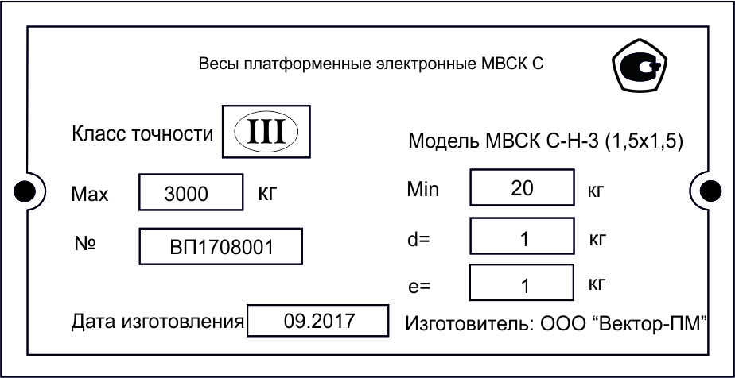
Рисунок 1 - Общий вид маркировочной таблички

Маркировка транспортной тары соответствует ГОСТ 14192.
Транспортная маркировка обеспечивает четкость и сохранность маркировки до момента распаковки весов у потребителя.
1.5.2 Защита настроек обеспечивается блокировкой доступа в режим юстировки при помощи металлической пломбы на задней панели корпуса прибора (для КСК18), для КСК10 - посредством пароля.

Схема пломбирования представлена на рисунке 2
Доступ открыт Опломбировано

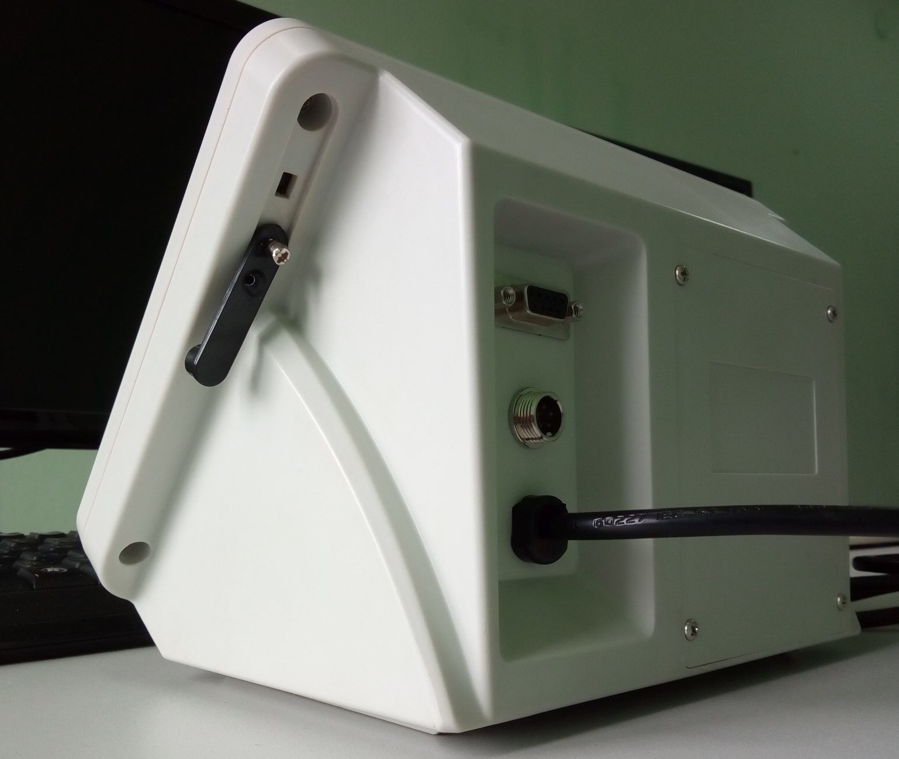 | 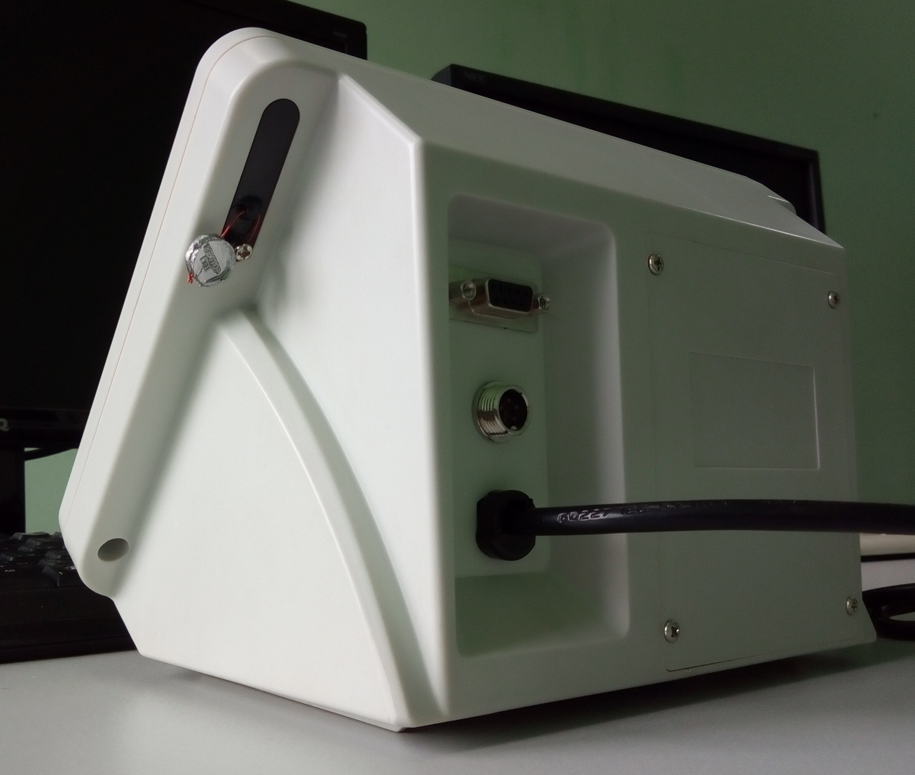
Рисунок 2 - Схема пломбирования

1.5.3 От несанкционированного вмешательства в схему соединения тензодатчиков соединительная коробка (при наличии в зависимости от исполнения весов) пломбируется. Пломба ставится (фиксируется) на один из крепежных винтов крышки соединительной коробки с каждой стороны.
1.6 Упаковка
Перед упаковкой весы подвергают консервации в соответствии с требованиями ГОСТ 9.014 для группы изделий П-1 с предельным сроком защиты без переконсервации не менее 3 лет, вариант временной защиты ВЗ-1.
Консервации подлежат все металлические неокрашенные наружные поверхности, в том числе с металлическими и неметаллическими покрытиями.
Документация, входящая в комплект поставки, упаковывается в водонепроницаемый пакет.
Все составные части весов должны быть закреплены в транспортной таре способом, исключающим их перемещение при транспортировании.
Прибор должен быть упакован в оригинальную упаковку фирмы поставщика. Виды отправок - мелкие малотоннажные.

- МЕРЫ БЕЗОПАСНОСТИ
Видом опасности при работе с весами является поражающее действие электрического тока напряжением 220 В
Основные требования и необходимые меры для обеспечения безопасности работающих с весами:
- все токоведущие части должны быть изолированы от корпуса и иметь величину сопротивления изоляции не менее 20 МОм;
- ремонтные, наладочные и электромонтажные работы весов производить при отключенном питании;
- наладку, ремонт и техническое обслуживание весов должен выполнять персонал, имеющий группу по электробезопасности III для обслуживания электроустановок до 1000 В;
- должны соблюдаться общие требования безопасности к электрооборудованию весов по ГОСТ 12.2.007.0;
- нагрузку указанных моделей проводить с использованием поддонов:
МВСК С- (Н, НН)-3 (2,0х3,0)
МВСК С- (Н, НН)-3 (2,0х1,5)
МВСК С- (Н, НН)-3 (2,0х1,0)
МВСК С- (Н, НН)-5 (2,0х3,0)
МВСК С- (Н, НН)-5 (2,0х1,5).

3 ИСПОЛЬЗОВАНИЕ по назначению

3.1 Эксплуатационные ограничения
При установке груза на весы не допускать резких толчков, ударов, способных вызвать поломку весоизмерительных тензорезисторных датчиков и деформацию весов.
Не подвергать весы перегрузке. Немедленно освободить весы от груза, если на цифровом табло прибора появилось сообщение об ошибке.
Не допускать попадания на весы растворов кислот, щелочей, растворителей и других агрессивных жидкостей.
3.2 Порядок установки весов
Монтаж весов осуществляется в соответствии с требованиями данного руководства по эксплуатации. Работы по сборке и по монтажу весов не требуют больших временных затрат и высококвалифицированных специалистов по их выполнению.
ГПУ весов должно быть выставлено по уровню. Уклон ГПУ должен быть не более 2 мм/м.
Зазор от верхней поверхности опорной ножки до поверхности опорной балки для МВСК С-Н - 15 мм.
Зазор от поверхности места установки до поверхности нижнего настила для МВСК С-Н (НП) – 10 мм.
Зазор от болтового крепления датчика до опорной поверхности опорной ножки для МВСК С-П и МВСК С-Б -10 мм.
Подключение ГПУ к весоизмерительному прибору осуществляется согласно руководства по эксплуатации на прибор. Для передачи сигнала рекомендуется использовать 4-х проводной экранированный медный кабель.
3.3 Электрические подключения
Все электрические подключения прибора проводятся с обратной стороны, не снимая задней крышки прибора. Подключение осуществляется посредством поставляемых разъемов. ВНИМАНИЕ! ПОДКЛЮЧЕНИЕ КАБЕЛЕЙ ДОПУСКАЕТСЯ ТОЛЬКО ПРИ ОТКЛЮЧЕННОМ ОТ ЭЛЕКТРОСЕТИ ПРИБОРЕ!

Подготовка изделия к использованию
Перед началом работ на весах оператор должен проверить исправность проводов, подводящих электропитание и заземление прибора, очистить весы от посторонних предметов и грязи, включить электрическое питание весов и прогреть весы в течение 5-10 минут.
Для получения максимально точных показаний взвешиваемый груз следует помещать на ГПУ таким образом, чтобы его центр масс совпадал с центром платформы ГПУ. При взвешивании грузов с изменяющимся положением центра масс относительно грузоприемной платформы (например, скота), необходимо комплектовать весы прибором КСК18, имеющим режим взвешивания животных. Не рекомендуется взвешивать груз, габариты которого превышают габариты платформы.
Проверить работоспособность весов, для чего однократно нагрузить ГПУ. При этом должно появиться цифровое значение, а после снятия нагрузки – нули; произвести при необходимости установку нуля.
Считать с цифрового дисплея прибора вес измеряемого груза.
По окончании смены необходимо:
- проследить за тем, чтобы грузы были убраны с платформы весов;
- отключить электронное оборудование весов.

4 ТЕХНИЧЕСКОЕ ОБСЛУЖИВАНИЕ
4.1 Общие указания
Для уменьшения вероятности отказа и обеспечения нормальной работы весы, находящиеся в эксплуатации, должны подвергаться техническому обслуживанию, которое заключается в профилактическом осмотре. Результаты технического осмотра заносятся в раздел «Учет технического обслуживания» паспорта на весы.

4.2 Техническое обслуживание весов
Профилактический осмотр включает следующие мероприятия:
- следить за чистотой весов;
- следить, чтобы в свободное от работы время весы находились без нагрузки;
- следить за исправностью настила ГПУ;
- периодичность технического обслуживания должна быть не реже 1 раза в месяц;
- при техническом обслуживании весов соблюдать меры безопасности, изложенные в разделе 2;
- при проведении любого вида ремонта произвести полную ревизию ГПУ, датчиков, вторичного преобразователя и при необходимости все неисправные узлы и детали восстановить или заменить
- при обнаружении неисправностей сообщать об этом лицам, ответственным за исправное состояние весов.
Ремонт и техническое обслуживание весов необходимо производить персоналу, имеющему специальную техническую подготовку и изучившему техническую документацию на весы.

5 Характерные неисправности и методы их устранения

Характерные неисправности и методы устранения приведены в таблице 6.
Таблица 6.
Характеристика неисправности | Вероятная причина неисправности | Метод ее устранения
Не включается прибор | Отсутствие напряжения в сети 220В | Проверить питание в сети
Не включается прибор | Неисправность прибора | Замена прибора
Не включается прибор | Выход из строя датчика | Замена датчика
Показания весов не стабильны | Попадание влаги в клеммную коробку | Просушить клеммную коробку
Показания весов не стабильны | Повреждение кабеля датчика | Замена датчика
Показания весов не стабильны | Отсутствие заземления | Восстановить заземляющий контур

Характерные неисправности прибора и методы их устранения приведены в руководстве по эксплуатации на данный прибор.

6 Поверка

Поверка осуществляется по Приложению ДА «Методика поверки весов» ГОСТ OIML R 76-1-2011 «Весы неавтоматического действия. Метрологические и технические требования. Испытания»
Основные средства поверки: рабочие эталоны единицы массы 4-го разряда по ГОСТ 8.021-2015 (Гири класса точности М₁, М₁₋₂ по ГОСТ OIML R 111-1).
Допускается применение аналогичных средств поверки, обеспечивающих определение метрологических характеристик поверяемых СИ с требуемой точностью.
Знак поверки в виде наклейки со штрих-кодом наносится на свидетельство о поверке и (или) паспорт.
Интервал между поверками - 1 год.

7 ХРАНЕНИЕ И ТРАНСПОРТИРОВАНИЕ

7.1 Хранение
Условия хранения ГПУ должны соответствовать группе 2 по ГОСТ 15150, а прочее оборудование в отапливаемых и вентилируемых помещениях. Весы следует хранить в упакованном виде.
Хранение весов в одном помещении с кислотами, реактивами и другими веществами, которые могут оказать вредное влияние на них, не допускается.
7.2 Условия транспортирования весов
Условия транспортирования ГПУ транспортными средствами должны соответствовать группе 2 по ГОСТ 15150, а транспортировка прочего оборудования должна осуществляться закрытым транспортом.

8 Сведения по утилизации

По окончании срока службы весов или вследствие нецелесообразности ремонта весы подлежат утилизации, которая производится в соответствии со стандартами предприятия, на котором используются весы.

9 ГАРАНТИЙНЫЕ ОБЯЗАТЕЛЬСТВА
9.1 Поставщик гарантирует соответствие оборудования требованиям технических условий и эксплуатационной документации при соблюдении условий эксплуатации, хранения, транспортирования.
9.2 Гарантийные обязательства наступают с момента перехода права собственности на оборудование Покупателю и заканчиваются по истечении гарантийного срока, составляющего 1 год, при условии прохождения технического осмотра (далее ТО) один раз в 6 месяцев. Срок может быть продлен согласно договору поставки.
9.3 В случае не проведения своевременного ТО, оборудование снимается с гарантии.
9.4 Оборудование должно быть использовано в соответствии с эксплуатационной документацией, действующими стандартами и требованиями безопасности.
9.5 При обнаружении неисправностей эксплуатация оборудования должна быть немедленно прекращена. Настоящая гарантия недействительна в случае эксплуатации Покупателем оборудования с выявленными неисправностями или с нарушением требований эксплуатационной документации.
9.6 Настоящая гарантия действует в случае, если оборудование будет признано неисправным в связи с отказом комплектующих или в связи с дефектами изготовления или настройки.
9.7 При обнаружении производственных дефектов в оборудовании при его приемке, а также при монтаже, наладке и эксплуатации в период гарантийного срока Покупатель обязан письменно уведомить Поставщика, а Поставщик обязан заменить или отремонтировать его.
9.8 Срок диагностики, устранения недостатков или замены оборудования устанавливается в размере 30 дней с момента получения Поставщиком неисправного оборудования.
9.9 Выезд специалиста для проведения диагностики и выявления гарантийного случая производится в течение 10 дней со дня получения Поставщиком заявки в письменной форме от Покупателя. Оплата командировочных расходов осуществляется Покупателем путем перечисления денежных средств на расчетный счет Поставщика на основании отдельно выставленного счета.
9.10 Доставка комплектующих на ремонт осуществляется за счет Покупателя. Обратная отправка после ремонта осуществляется за счет Поставщика до ближайшего к Покупателю склада транспортной компании.
9.11 Комплектующие на ремонт, диагностику, либо замену должны отправляться Поставщику в очищенном от внешних загрязнений виде. В противном случае Покупатель обязан компенсировать Поставщику расходы, понесенные в связи с очисткой оборудования.
9.12 Для проведения диагностики и ремонтных работ Покупатель обязан предоставить очищенное от внешний загрязнителей оборудование (весы), в противном случае представитель Поставщика к своим работам не приступает.
9.13 Гарантия не распространяется на оборудование с нарушением пломб (если она предусмотрена исполнением оборудования), а также на оборудование, подвергшееся любым посторонним вмешательствам в конструкцию оборудования или имеющее внешние повреждения.
9.14 Гарантия не распространяется на электрические соединители, монтажные, уплотнительные, защитные и другие изделия, входящие в комплект поставки оборудования. Гарантия не распространяется на электронику, вышедшую из строя, по причине отсутствия заземления прибора и ГПУ. Поставщик не несет ответственности за изменение настроек Программного обеспечения, повлекшее его неработоспособность, вызванное некорректными действиями пользователя или вирусных программ, а также за сохранность данных Покупателя. При выявлении гарантийного случая Поставщик обязуется направить Покупателю рабочую версию программного обеспечения средствами электронной почты или почтовой отправкой на электронном носителе. Диагностика программного обеспечения осуществляется дистанционно.
9.15 Настоящая гарантия недействительна в случае, когда обнаружено несоответствие серийного номера оборудования, номеру в представленном руководстве по эксплуатации (паспорте) или в случае утери руководства по эксплуатации (паспорта).
9.16 Настоящая гарантия недействительна в случае, когда повреждение или неисправность были вызваны пожаром, молнией, наводнением или другими природными явлениями, механическим повреждением, неправильным использованием или ремонтом, монтажом, юстировкой электронных узлов, если они производились не изготовителем. Установка и настройка оборудования должны производиться квалифицированным персоналом в соответствии с эксплуатационной документацией.
9.17 Настоящая гарантия не действительна в случае, когда обнаружено попадание внутрь оборудования воды или агрессивных химических веществ.
9.18 Настоящая гарантия не действительна в случае невыполнения регламентных работ, указанных в пункте № 4.2 руководства по эксплуатации.
9.19 Действие гарантии не распространяется на тару и упаковку с ограниченным сроком использования.
9.20 Настоящая гарантия выдается в дополнение к иным правам потребителей, закрепленным законодательно, и ни в коей мере не ограничивает их. При этом предприятие-изготовитель, ни при, каких обстоятельствах не принимает на себя ответственности за косвенный, случайный, умышленный или воспоследовавший ущерб или любую упущенную выгоду, недополученную экономию из-за или в связи с использованием оборудования.

10 ЛИСТ РЕГИСТРАЦИИ ИЗМЕНЕНИЙ

Изм. | Номера листов (страниц) |  |  |  | Всего листов (страниц) в доку-менте | № докум | Входя-щий № сопрово-дительно-го докум. и дата | Подп. | Дата
Изм. | Изме-ненных | Заме-ненных | Новых | Анну-лиро-ванных

ПРИЛОЖЕНИИЕ А

Общий вид весов

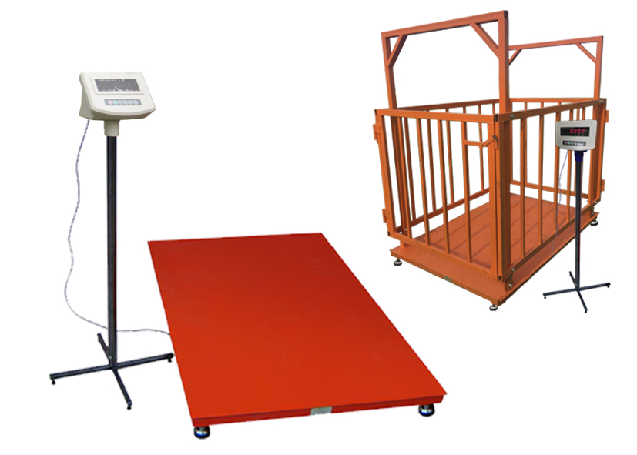 | 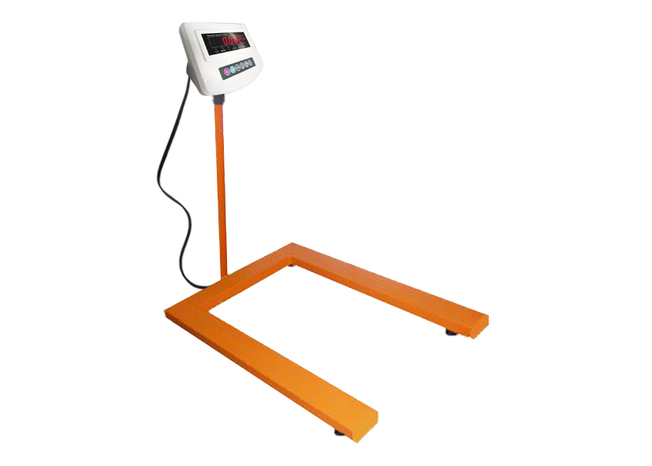 | 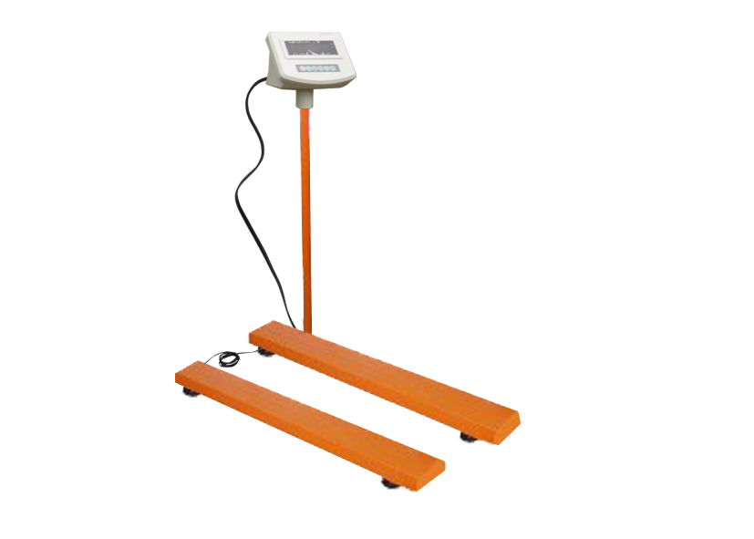
МВСК С-Н | МВСК С-П | МВСК С-Б

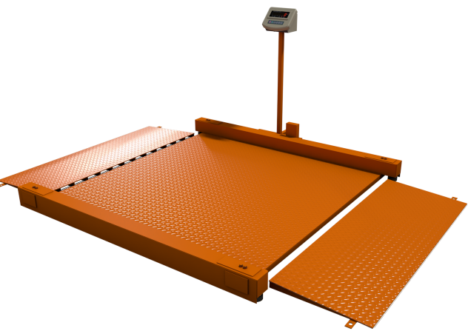
МВСК С-Н (НП)

